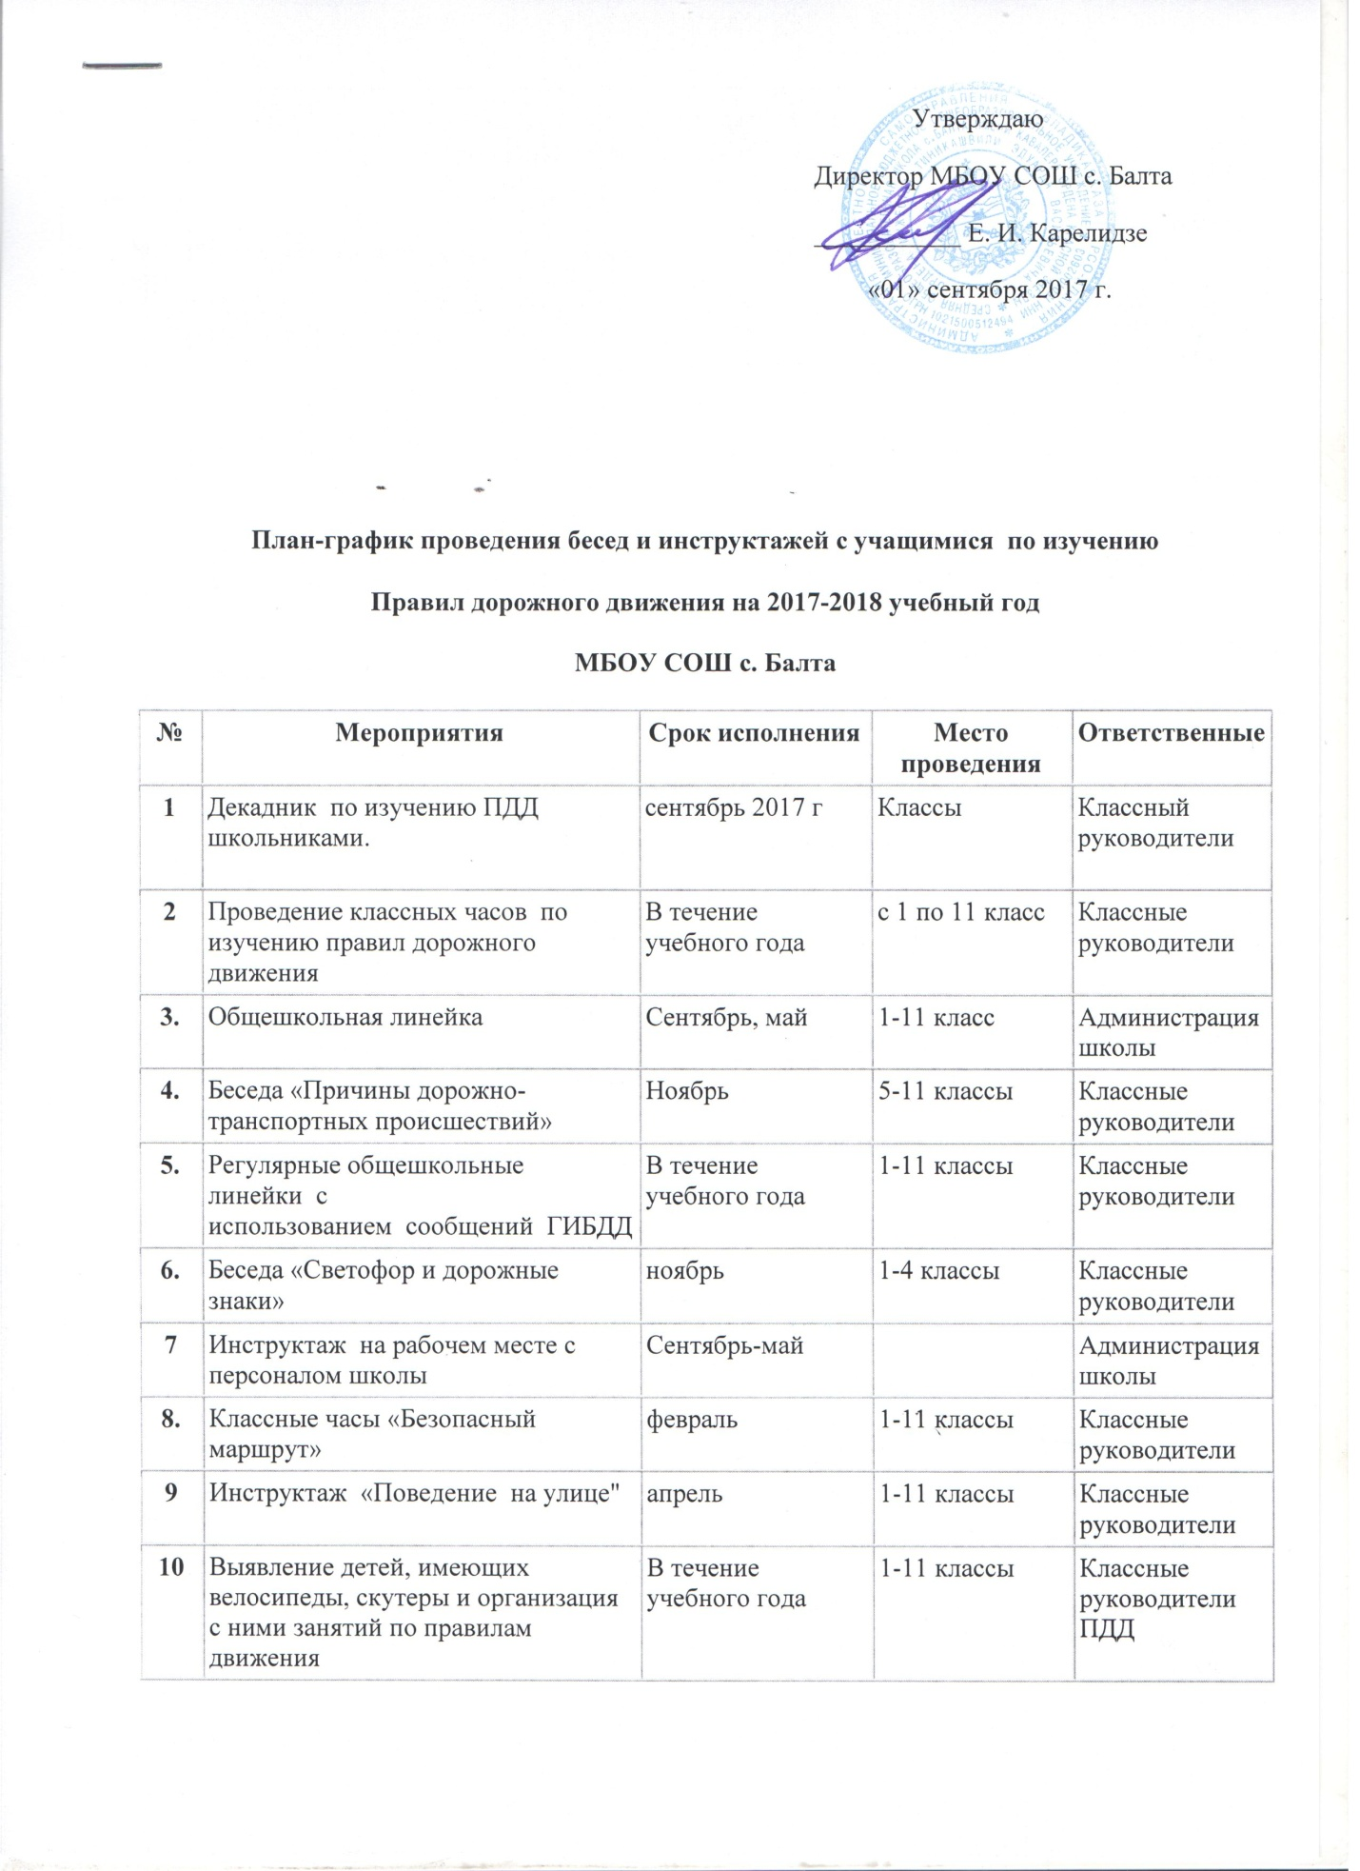

Утверждаю
Директор МБОУ СОШ с. Балта
___________ Е. И. Карелидзе
«01» сентября 2017 г.

План-график проведения бесед и инструктажей с учащимися по изучению

Правил дорожного движения на 2017-2018 учебный год

МБОУ СОШ с. Балта
№ | Мероприятия | Срок исполнения | Место проведения | Ответственные
1 | Декадник по изучению ПДД школьниками. | сентябрь 2017 г | Классы | Классный руководители
2 | Проведение классных часов по изучению правил дорожного движения | В течение учебного года | с 1 по 11 класс | Классные руководители
3. | Общешкольная линейка | Сентябрь, май | 1-11 класс | Администрация  школы
4. | Беседа «Причины дорожно-транспортных происшествий» | Ноябрь | 5-11 классы | Классные руководители
5. | Регулярные общешкольные линейки с использованием сообщений ГИБДД | В течение учебного года | 1-11 классы | Классные руководители
6. | Беседа «Светофор и дорожные знаки» | ноябрь | 1-4 классы | Классные руководители
7 | Инструктаж на рабочем месте с персоналом школы | Сентябрь-май |  | Администрация школы
8. | Классные часы «Безопасный маршрут» | февраль | 1-11 классы | Классные руководители
9 | Инструктаж «Поведение на улице" | апрель | 1-11 классы | Классные руководители
10 | Выявление детей, имеющих велосипеды, скутеры и организация с ними занятий по правилам движения | В течение учебного года | 1-11 классы | Классные руководители ПДД

ПЛАН
проведения месячника «Внимание – дети!»
№  п/п | Наименование мероприятий | Класс | Сроки | Место проведения | Ответственные
1. | Декадник по изучению ПДД школьниками. | 1- 11 классы | 18-28 сентября 2017 г. | МБОУ СОШ с. Балта | Классные руководители
2. | Проведение классных часов по безопасности дорожного движения | 1-11 классы | В течение сентября | МБОУ СОШ с. Балта | Кл. руководители
3. | Конкурс рисунков «Моя улица» | 1– 11 классы | 20 сентября | МБОУ СОШ с. Балта | Учитель ИЗО Павлиашвили И.Ю.
4. | Общешкольная линейка | 1-11кл. | 22 сентября | МБОУ СОШ с. Балта | Администрация
5. | Проведение тренировочных мероприятий на площадке по БДД | 1-4 классы | 1 кл-7 сентября  2 кл- 8 сентября  3 кл – 9 сентября  4- 10 сентября | МБОУ СОШ с. Балта | Классные руководители
6. | Проведение минуток безопасности | 1-11 классы | еженедельно | МБОУ СОШ с. Балта | Классные руководители
7. | Обновление в каждом классе уголка безопасности дорожного движения | 1-11 классы | сентябрь | МБОУ СОШ с. Балта | Классные руководители

